# 《电路与电子技术基础》

实验报告

姓名：杨程锦

学号：2021214710

专业：计算机科学与技术

指导教师：赵烨，孙锐

# 实验一 常用电子仪器使用

1. **实验目的**

1. 学习电子电路实验中常用的电子仪器──示波器、 函数信号发生器、交流毫伏表等的主要技术指标、性能及正确使用方法。

2. 初步掌握用双踪示波器观察正弦信号波形和读取波形参数的方法。

1. **实验设备**

|  |  |  |  |
| --- | --- | --- | --- |
| 序号 | 名称 | 型号与规格 | 数量 |
| 1 | 示波器 | 泰克 | 1 |
| 2 | 函数信号发生器 | TFG1005 | 1 |
| 3 | 数字交流毫伏表 | TH1912 | 1 |
| 4 | 数字万用表 | VC9801A | 1 |

1. **实验内容及步骤**

**实验内容：**测量正弦波信号

示波器观察信号（拍照）：

1）2KHz,4Vpp,正弦波

2） 1KHz, 5Vpp,三角波

3） 500Hz, 2Vpp, 方波，占空比30%

**实验步骤：**

1. 用机内校正信号对示波器进行自检。
2. 扫描基线调节将示波器的显示方式开关置于“单踪"显示(Y1或Y2),输入耦合方式开关置"GND"，触发方式开关置于“自动”开启电源开关后，调节“辉度"∵"聚焦"∵“辅助聚焦"等旋钮，使荧光屏上显示一条细而且亮度适中的扫描基线。然后调节“X轴位移"(）和"Y轴位移"()旋钮，使扫描线位于屏幕中央，并且能上下左右移动自如。
3. 测试"校正信号"波形的幅度、频率将示波器的“校正信号”通过专用电缆线引入选定的Y通道（Y1或Y2)，将Y轴输入耦合方式开关置于“AC"或“DC"，触发源选择开关置“内”，内触发源选择开关置“Y1"或“Y2。调节×轴“扫描速率"开关( t/div )和Y轴“输入灵敏度"开关( V/div )，使示波器显示屏上显示出一个或数个周期稳定的方波波形。
4. a.校准“校正信号"幅度将“y轴灵敏度微调"旋钮置"校准"位置,y 轴灵敏度"开关置适当位置，读取校正信号幅度。
5. b.校准“校正信号"频率将“扫速微调"旋钮置“校准"位置，“扫速"开关置适当位置，读取校正信号周期。
6. c .测量“校正信号”的上升时间和下降时间调节“y轴灵敏度"开关及微调旋钮，并移动波形﹐使方波波形在垂直方向上正好占据中心轴上﹐且上、下对称，便于阅读。通过扫速开关逐级提高扫描速度，使波形在×轴方向扩展（必要时可以利用“扫速扩展"开关将波形再扩展10倍)，并同时调节触发电平旋钮，从显示屏上清楚的读出上升时间和下降时间。
7. 用示波器和交流毫伏表测量信号参数调节函数信号发生器有关旋钮,使输出规定频率的正弦波，方波﹐三角波。
8. **实验数据及结果分析**

500Hz, 2Vpp, 方波，占空比30%

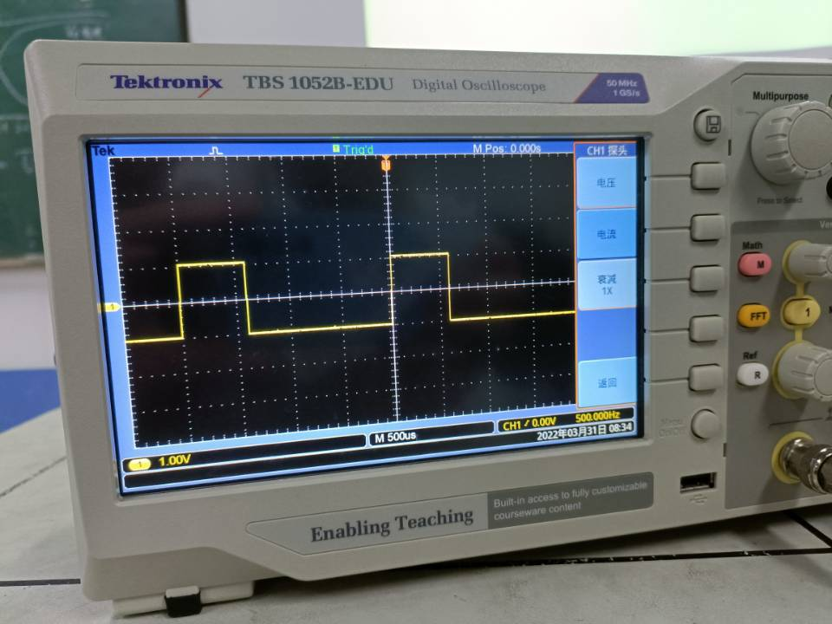

1KHz, 5Vpp,三角波

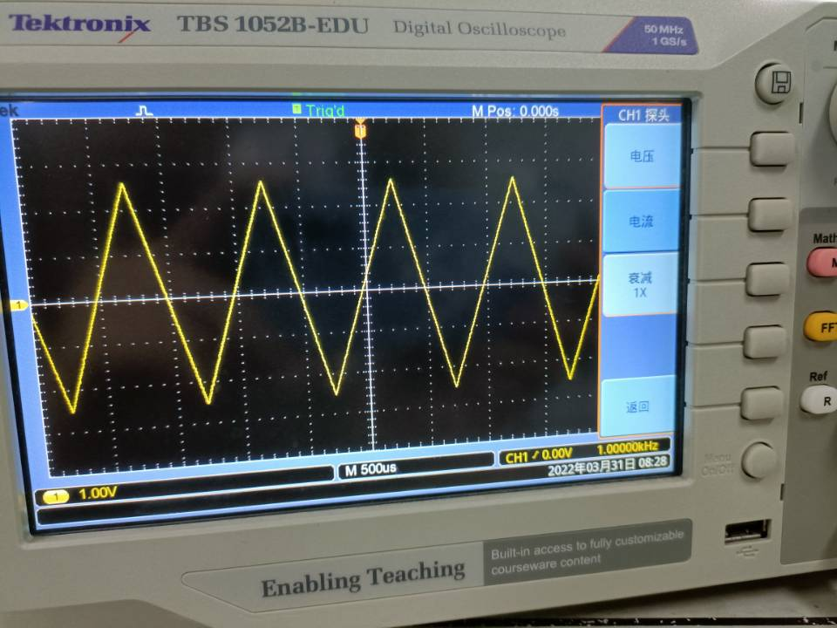

2KHz,4Vpp,正弦波

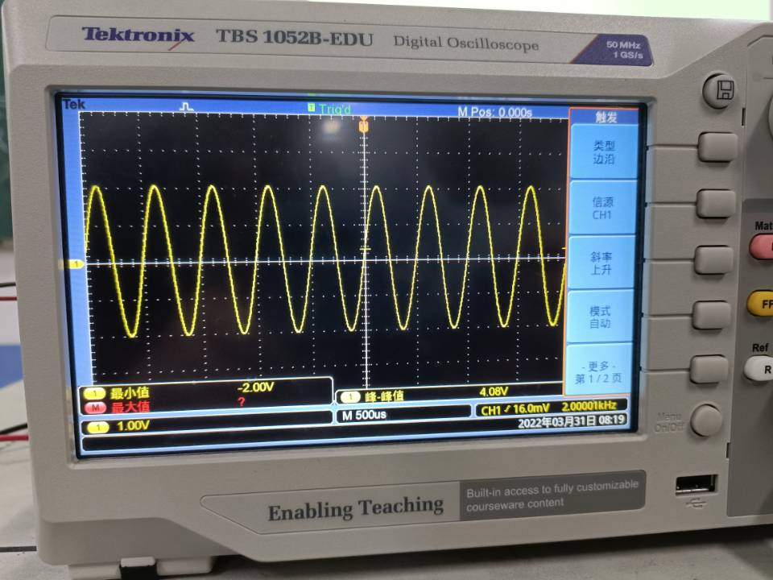

1. **总结与体会**

通过此次实验我学到了如何通过函数信号发生器生成简单的交流电，并且在示波器上面显示出来，更加熟悉的掌握了两个仪器的使用，也让我认识到了自己的不足。

**实验二 叠加原理**

1. **实验目的**

牢固掌握叠加原理的基本概念，进一步验证叠加原理的正确性。

1. **实验原理**

叠加原理：

叠加原理指出:在有多个独立源共同作用下的线性电路中，通过每一个元件的电流或其两端的电压,可以看成是由每一个独立源单独作用时在该元件上所产生的电流或电压的代数和。

戴维南定理：

任何一个有源二端线性网络可以用一个理想电压源和内阻串联的电源来等效代替。

1. **实验设备**

1.电路原理实验箱（直流稳压电源、直流数字毫安表、实验电路板）

2.数字万用表

1. **实验内容及步骤**

**叠加原理**

**实验内容：**

测量E1单独作用、E2单独作用、E1和E2共同作用时，电流I1、I2和I3的数值，验证叠加原理。



**实验步骤：**

①接线：电源E1、E2的连接，调节电压调节旋钮，输出6V电压。

②连接线路中的虚线部分。

③开关S1打到电源侧，开关S2打到短路侧，测量电源E1单独作用下的I1 。

④开关S1打到短路侧，开关S2打到电源侧，测量电源E2单独作用下的I1 。

⑤开关S1打到电源侧，开关S2打到电源侧，测量电源E1和E2共同作用下的I1。

⑥重复上述步骤分别测量I2和 I3 。

**戴维南定理**

**实验内容：**

测量图示有源二端网络的等效电压源，即测量开 路电压UOC、短路电流ISC和等效内阻R0。

**实验步骤：**

①测开路电压UOC，如图所示。

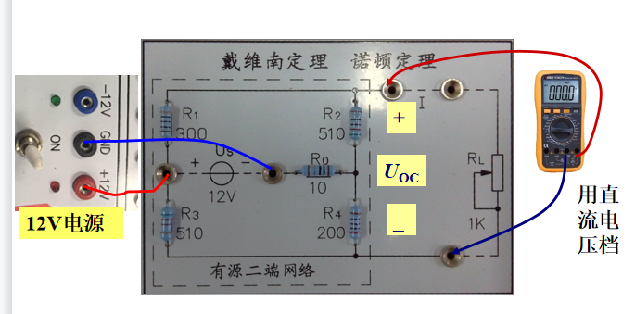

②测短路电流ISC，如图所示。

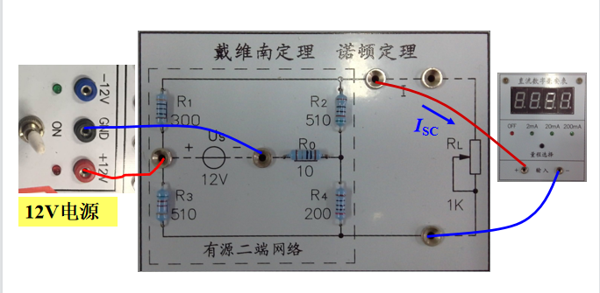

③测等效电阻R0，如图所示。

拆去有源二端网络的电源，用短路线代替，用三种方法测量该无源二端网络的电阻。

方法（a）——欧姆表直接测量电阻

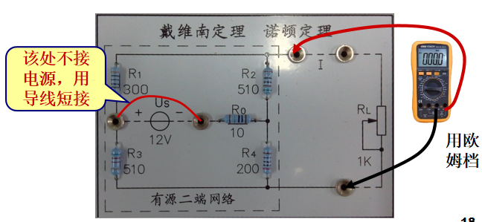

方法（b）——测有源二端网络开路电压UOC和有源二端网络短路电流ISC ，算出电阻R0 。（R0= UOC / ISC）

方法（c）——半电压法

半电压法原理：有源二端网络接可调电阻RL，调节RL阻值，当电压UL=开路电压UOC的一半时，电阻RL阻值等于内阻R0。

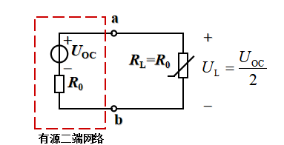

1. **实验数据及结果分析**

**叠加原理**

我们选择的参考方向如上图图中所示

|  |  |  |  |  |  |  |
| --- | --- | --- | --- | --- | --- | --- |
|  | **I1(mA)** | | **I2(mA)** | | **I3(mA)** | |
| **测量** | **计算** | **测量** | **计算** | **测量** | **计算** |
| **U1=12v** | **14.06** | **14.16** | **-9.76** | **-9.38** | **4.94** | **4.78** |
| **U2=6v** | **-19.13** | **-19.03** | **7.43** | **7.10** | **2.51** | **-2.40** |
| **U1=12v U2=6v** | **-4.97** | **-4.87** | **-2.23** | **2.04** | **7.49** | **7.18** |

分析：测量值与计算值进行对比，证明实验操作步骤正确。在误差范围内，三个电流中12V电压和6V电压单独作用数值之和，等于两个电源同时作用，因此叠加定理成立。

**戴维南定理**

|  |  |  |  |
| --- | --- | --- | --- |
|  | **开路电压（v）** | **短路电流（mA）** | **等效内阻** |
| **测量值** | **3.891** | **11.20** | **336** |
| **计算值** | **4.127** | **11.33** | **364** |

在实验测定误差允许的范围内，等效电路与原电路外特性一致。戴维南原理正确，即任何有缘二端口网络均可等效为一个电压源和一个电阻串联组合，其中电压源US大小就是有源二端电路的开路电压Uoc;电阻RO大小是有源二端电路除去电源的等效电阻RO。用半电压法和零示法测量被测网络的等效内阻Ro及其开路电压时存在一定的误差,这些误差主要来源于实验操作的不当,读数时存在差异,实验仪器本身的不精确等等，这些都是导致误差的原因。

1. **总结与体会**

通过这次实验，我进一步掌握叠加原理的基本概念，也亲手验证叠加原理和戴维南定理的正确性。同时，在连接电路的过程中也要注意细节，注意参考方向，电表箱中虚线的地方也要用导线连接起来等等。此次实验也让我更加熟悉了戴维南定理和叠加原理定理基本知识。更加熟悉了实验流程。

**实验一 晶体管共射极单管放大器**

一、**实验目的**

1．学会放大器静态工作点的调试方法，分析静态工作点对放大器性能的影响。

2．掌握放大器电压放大倍数、输入电阻、输出电阻及最大不失真电压的测试方法。

二、**实验预习内容**

1、共射放大电路原理;

2、静态工作点作用;

3、交流参数的测试方法;

**三、实验环境**

QuartusII 、PC机、GW-PK2 EDA实验箱

**四、实验原理**



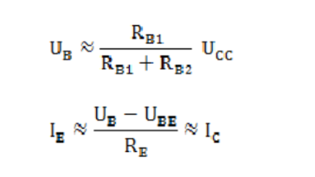图1为电阻分压式工作点稳定单管放大器实验电路图，它的偏置电路采用Rz1和Rs;组成的分压电路，并在发射极中接有电阻Rg，以稳定放大器的静态工作点。当在放大器的输入端加入输入信号u后，在放大器的输出端便可得到一个与u,相位相反，幅值被放大了的输出信号u，从而实现了电压放大。在图1电路中，当流过偏置电阻RB1和R的电流远大于晶体管T的基极电流时，则它的静态工作点可用下式估算

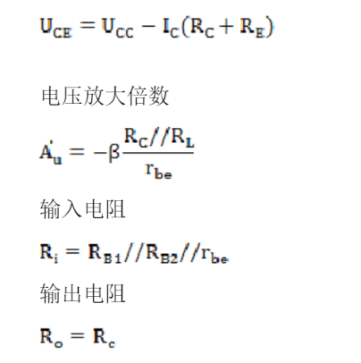

**五、实验内容及步骤**

1.测量静态工作点

连接电路，接通12V直流电源，调节RP，使UE=2.2V，用数字万用表直流电压档测量UB、UC与UE。

2.测量电压放大倍数

在放大器输入端A、B端加入1KHz的正弦信号Us，调节函数信号发生器输出信号大小使Ui= 100 mV。观察放大器输出电压Uo，在波形不失真条件下分别测量RL=2.4kΩ和空载情况下的Uo。测量Us。

3.观察静态工作点对输出波形失真的影响

在RL=2.4kΩ情况下，改变RP值，使输出波形Uo出现失真，绘出Uo波形，测出相应的UCE

4.（选做）测量最大不失真输出电压

在RL=2.4kΩ情况下，同时调节输入信号幅度和电位器RP，在不失真情况下使输出电压Uo达最大，测量Uopp及Uo值。

5.（选做）测量输入电阻和输出电阻

根据实验内容2所测数据计算输入电阻和输出电阻。

输入电阻 输出电阻

**六、实验数据及分析**

1.测量静态工作点

|  |  |  |  |  |  |
| --- | --- | --- | --- | --- | --- |
| 测量值 | | | 计算值 | | |
| UB/V | UE/V | UC/V | UBE/V | UCE/V | IC/mA |
| 2.9 | 2.2 | 7.3 | 0.7 | 5.1 | 2.0 |

2.电压放大倍数 IC=2.0mA Rc=2.4kΩ Ui=100 mV Us= 0.033 mV

|  |  |  |
| --- | --- | --- |
| RL/kΩ | Uo/V | Av |
| 2．4 | 1 .024 | 10.244 |
| ∞ | 2.0455 | 20.455 |

Uo-Ui波形 正弦形

3.波形失真 RL=∞

|  |  |  |  |
| --- | --- | --- | --- |
| IC/mA | UCE/V | UO波形 | 失真情况 |
| 2.97 | 1.365 |  | 饱和失真 |
| 2.0 | 6.9 |  | 不失真 |
| 0.66 | 9.8 |  | 截止失真 |

饱和失真：

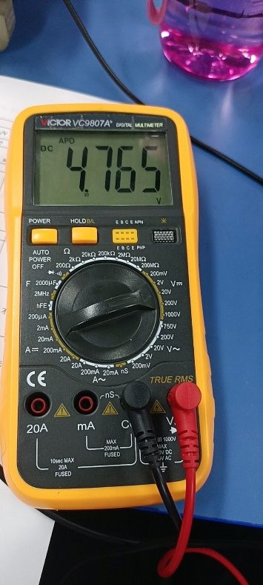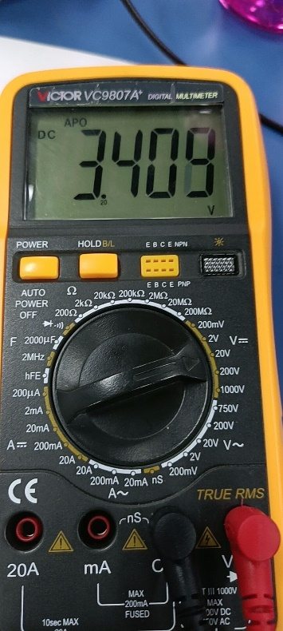Uc Ue

截止失真

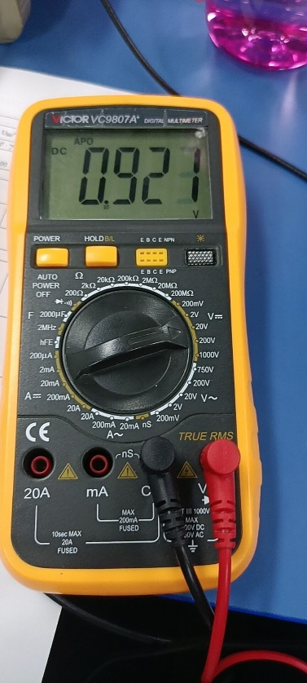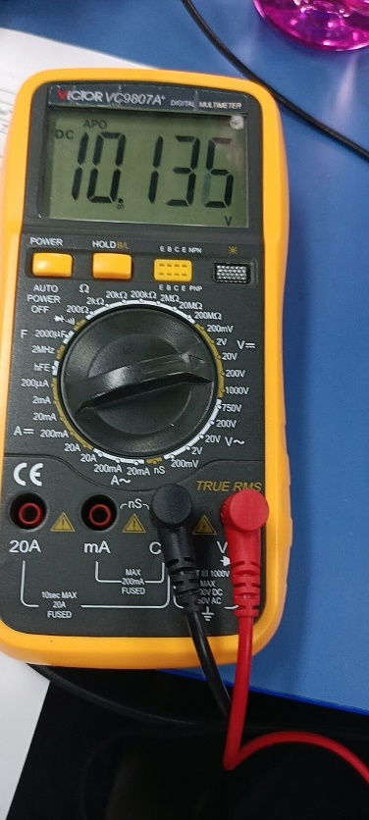Uc Ue

**七、总结与体会**

通过此次实验我学会了三极管的放大原理，明白了理论与现实直接的差距，理论往往是理想状态下的完美情况，现实中会有大大小小的误差，需要我们进行自我分析判断来分析误差。我了解了晶体管共射极放大器的基本工作原理，学会了分析静态工作点对放大器的性能影响，掌握了放大器电压放大倍数、输入电阻、输出电阻的测试方法。

**实验二 集成运算放大器的应用**

**（模拟运算电路）**

**一、实验目的**

1.研究由集成运算放大器组成的比例、加法、减法和积分等基本运算电路的功能。

2.掌握运算放大器的使用方法，了解其在实际应用时应考虑的问题。

**二、实验环境**

QuartusII 、PC机、GW-PK2 EDA实验箱

**三、实验线路**

–12V

100kΩ

9.1kΩ

100kΩ

10kΩ

*R*p

*R*2

*R*f

*R*1

*U*o

*U*i

图1 反相比例运算电路

+

–

+

∞

N

*U*i1

10kΩ

6.2kΩ

100kΩ

30kΩ

*R*1

*R*3

*R*f

*R*2

*U*o

*U*i2

+

–

+

∞

N

图2 反相加法运算电路

图3 同相比例运算电路

*R*2

100kΩ

10kΩ

*R*f

*R*1

*U*o

+

–

+

∞

N

9.1kΩ

*U*i

(a) 同相比例运算电路

*R*2

10kΩ

*R*f

*U*o

+

–

+

∞

N

10kΩ

*U*i

(b) 电压跟随器

10μF

C

S2

S1

*R*3

100kΩ

1MΩ

100kΩ

*R*2

*R*1

*U*o

*U*i

+

–

+

∞

N

图5 积分运算电路

*R*3

10kΩ

*R*2

*U*i2

100kΩ

100kΩ

10kΩ

*R*f

*R*1

*U*o

*U*i1

+

–

+

∞

N

图4 减法运算电路

**四、实验原理**

集成运算放大器是一种具有高电压放大倍数的直接耦合多级放大电路。当外部接入不同的线性或非线性元器件组成输入和负反馈电路时，可以灵活地实现各种特定的函数关系。在线性应用方面，可组成比例、加法、减法、积分、微分、对数等模拟运算电路。

**五、实验内容**

1.反相比例运算电路

（1）调零，按图1连接实验电路，接通±12V电源，输入端对地短接，调节Rp，使U0=0。

（2）输入f =100Hz，Ui=0.5V的正弦交流信号，用交流毫伏表测量相应的U0，并用示波器观察ui和u0的波形，填入表1中。注意ui和u0的相位关系。

2.同相比例运算电路

（1）按图3（a）连接实验电路。实验步骤同上，将结果填入表1中。

（2）电压跟随器实验，将图3（a）中的R1断开，得图3（b）电路，重复（1）的内容。

3.反相加法运算电路

（1）按图2连接实验电路，调零和消振。

（2）输入信号采用直流信号，用直流电压表测量输入电压Ui1、Ui2及输出电压Uo，填入表2中（实验时要注意选择合适的直流信号幅度以确保集成运算放大器工作在线性区）。

4.减法运算电路

（1）按图4连接实验电路，调零和消振。

（2）采用直流输入信号，实验步骤同内容3，填入表2中。

5.积分运算电路

（1）按图5连接实验电路。

（2）打开S2，闭合S1，对运算放大器输出进行调零。

（3）调零完成后，再打开S1，闭合S2，使uC(0)=0。

（4）预先调好直流输入电压Ui=0.5V，接入实验电路，再打开S2，然后用示波器观察输出电压Uo的波形。

**六、****实验数据和表格**

表1 (*f* =100Hz，*U*i=0.5V)

|  |  |  |  |  |
| --- | --- | --- | --- | --- |
| 项目 | *U*i/V | *U*o/V | *A*V | |
| 实测值 | 计算值 |
| 反相比例 | 0.5 | -5.077 | -10.154 | -10 |
| 同相比例 | 0.5 | 5.587 | 11.174 | 10 |
| 电压跟随 | 0.5 | 0.2 | 1 | 1 |

表2

|  |  |  |  |  |  |  |  |  |
| --- | --- | --- | --- | --- | --- | --- | --- | --- |
| 项目 | *U*i1/V | | 0.2 | 0.2 | 0.2 | –0.2 | –0.2 | –0.2 |
| *U*i2/V | | 0.1 | 0.2 | 0.3 | 0.1 | 0.2 | 0.3 |
| 反相  加法 | *U*o/V | 实测值 | -3.115 | -4.175 | -5.172 | 0.985 | -0.016 | -1.1 |
| 计算值 | -3 | -4 | -5 | 1 | 0 | -1 |
| 减法 | *U*o/V | 实测值 | -0.915 | -0.013 | 1.009 | 3.098 | 4.041 | 5.056 |
| 计算值 | -1 | 0 | 1 | 3 | 4 | 5 |

误差分析：

1、电路板上的电阻、电容及其它器件的标称值与实际值存在差异引起误差;

2、测量仪器本身具有的系统误差:函数信号发生器使用时间过长老化了而产生误差，实验中用示波器监视信号源输入电压，调节信号源幅值与示波器对照时发现两者的示数和读数间存在一定的差异，说明一起的老化带来了不课避免的系统误差，为了减少误差，本次测量中一律以示波器的读数为准。稳压源输出电压不恒定，且不完全等于输出值而引起的误差，实验前必须用万用表进行校正，测量控制其输出。

**七、总结**

这次实验存在一定的安全隐患，就是稳压源极性接反导致的运放损坏。我们要注意检查线路连接的正确性，包括稳压源输出电压的幅值、接入电路的极性正反，认真耐心的检查。通过这个实验我学会了怎么运用运算电路进行简单的输入信号的加减法等等。

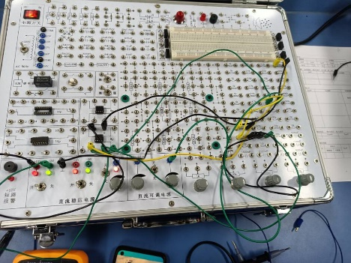反向比例

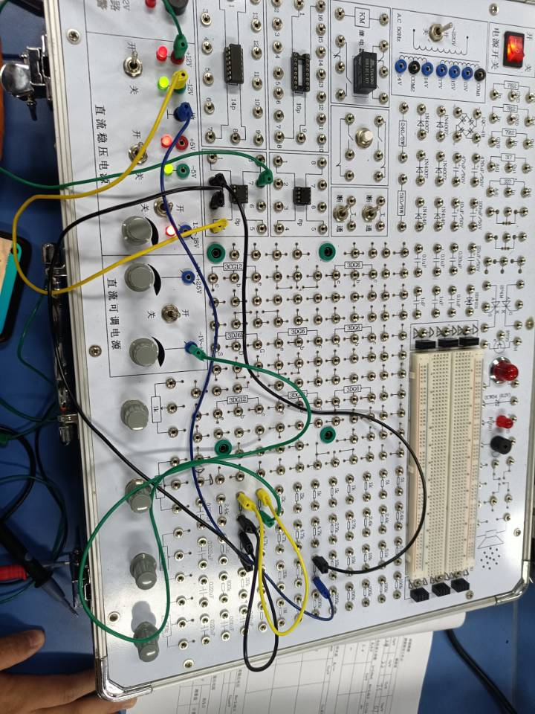同向比例

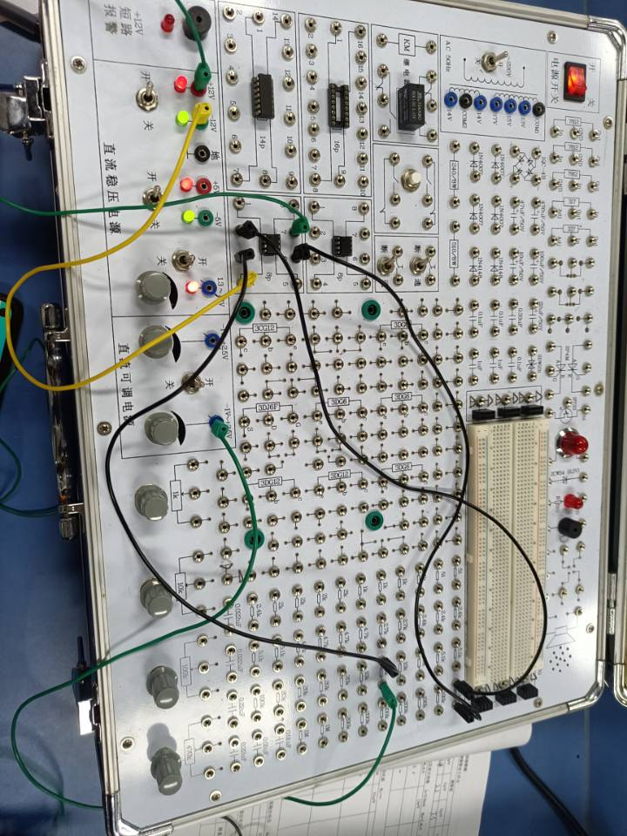电压跟随

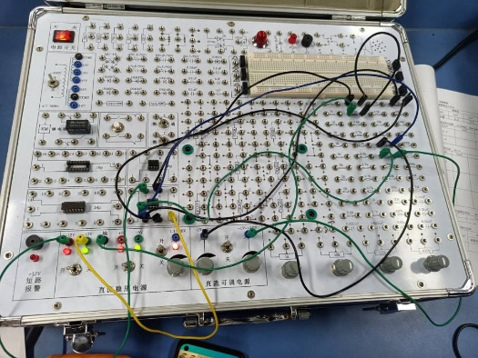反向加法

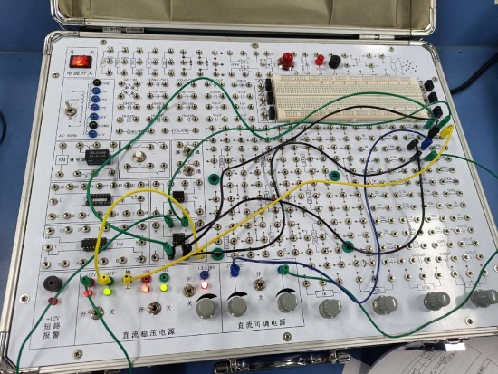反向减法